1.

集合中存储的都是对象的引用。

2.

Collection分为两种集合，set和list。

List里的元素是有序的，可以重复的

Set里的元素是无序的，不可重复的。

3.

用iterator进行迭代时，不能通过集合对象的方法操作集合中的元素。不让会发生并发操作异常。

4.

Vector和ArrayList类似，不过vector是线程同步的，ArrayList是线程不同步的。单线程中推荐使用ArrayList，因为效率高。

5.

泛型接口的使用

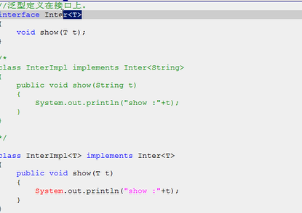

6.

泛型中，？代表通配符。

7.

泛型限定：

？ extend X，可以接收X类型或X的子类型，上限

？ super X， 可以接收X类型或X的父类型，下限

8.类内的静态方法不能使用泛型类的泛型

8.

hashTable底层是哈希表，不可以存入null值null键，并且线程同步

* hashMap底层也是哈希表，可以存入null值null键，并且线程不同步

Collections里面的fill方法可以将某个集合里的所有元素替换成别的元素

Fill(list, object)

9．

可以使用AsList()方法将数组变成集合，但是此集合不能使用增删方法

10.

Java不支持泛型数组